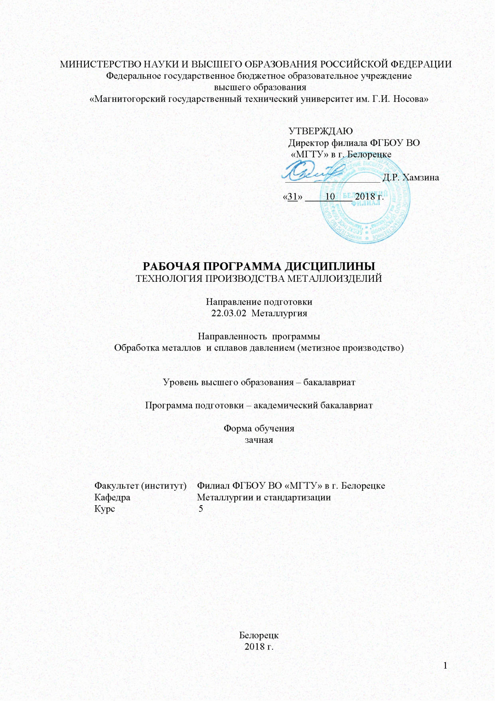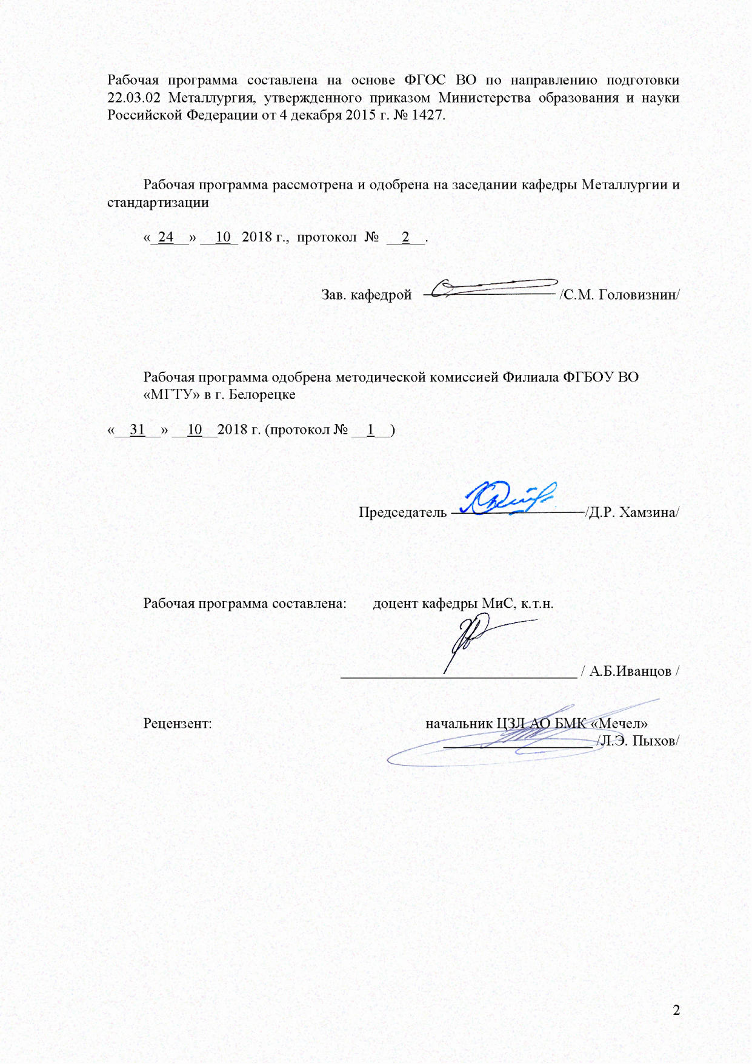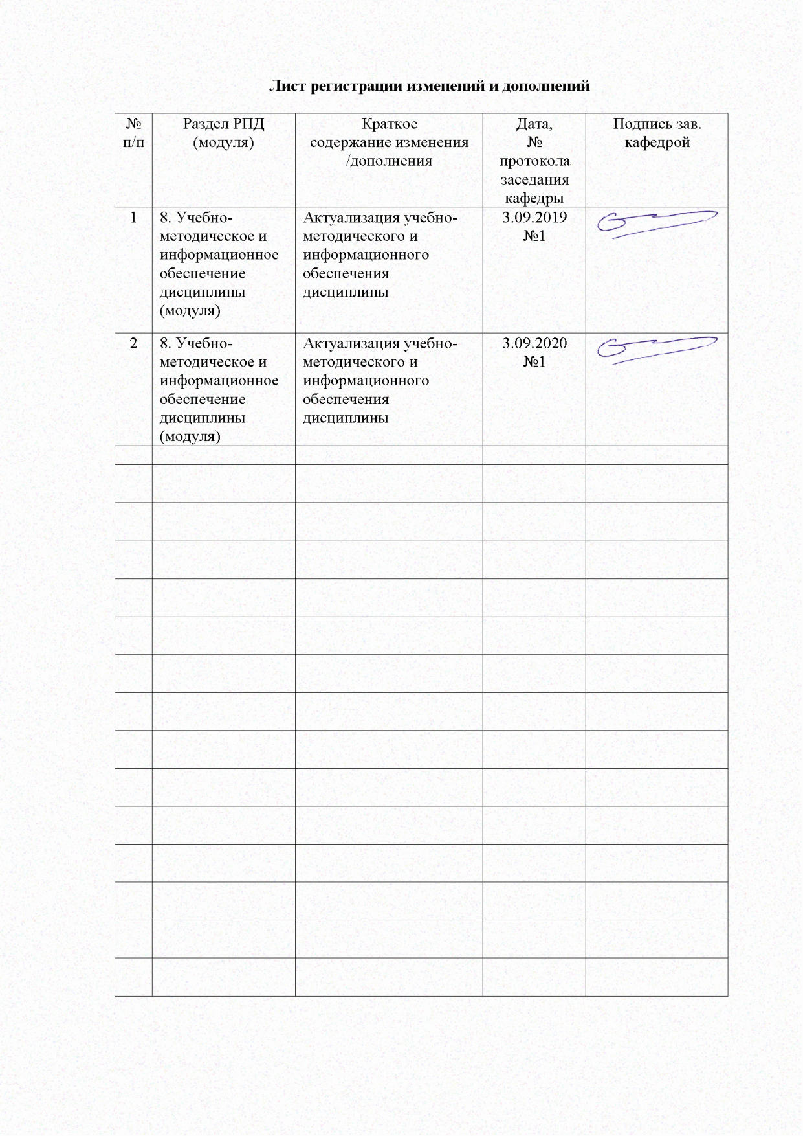
1 Цели освоения дисциплины

Целями освоения дисциплины «Технология производства металлоизделий» является обучение студентов основам рационального построения и анализа технологической последовательности взаимодействия инструмента и пластически обрабатываемого тела для получения оптимальных формы и свойств последнего.
Задачи дисциплины
– изучение современного состояния и направлений развития теории, технологии и оборудования основных процессов обработки металлов давлением.
– формирование у студентов основ знаний о закономерностях процессов ОМД: прокатке, волочении, осадке, прессовании, штамповке и других видов обработки;
– усвоение гипотез, законов, теорий для определения напряженно-деформированного состояния, кинематических и энергосиловых характеристик, прогнозирования разрушения металла при пластической обработке, управление качеством продукции, изготовляемой с использованием процессов ОМД;
– обретение навыков и умения на основе этих знаний описывать и анализировать напряженно-деформированное состояние, кинематические и силовые характеристики в различных технологических процессах ОМД.

2 Место дисциплины в структуре образовательной программы подготовки бакалавра

Дисциплина «Технология производства металлоизделий» входит в вариативную часть блока 1 образовательной программы по направлению подготовки бакалавров 22.03.02 Металлургия, для направленности программы Обработка металлов и сплавов давлением (метизное производство).
Для изучения дисциплины необходимы знания (умения, владения), сформированные в результате изучения
«Математика»;
«Механика сплошных сред»;
«Теория пластичности»;
«Физика»;
«Сопротивление материалов».

Знания (умения, владения), полученные при изучении данной дисциплины будут необходимы при защите ВКР.

3 Компетенции обучающегося, формируемые в результате освоения
дисциплины и планируемые результаты обучения:

В результате освоения дисциплины «Технология производства металлоизделий» обучающийся должен обладать следующими компетенциями:

Структурный элемент  компетенции | Планируемые результаты обучения
способностью осуществлять выбор материалов для изделий различного назначения с учетом эксплуатационных требований и охраны окружающей среды (ПК-12)
Знать | технологию производства заготовок, сортового, листового проката, труб, ленты, металлоизделий из проволоки;
Уметь | анализировать технологические режимы и работу основного и вспомогательного оборудования, определять «узкие» места, оптимизировать технологию;
Владеть | способностью осуществлять и корректировать технологические процессы в металлургии и материалообработке

4 Структура и содержание дисциплины

Общая трудоемкость дисциплины составляет 5 зачетных единиц, 180 акад. часов, в том числе:
– контактная работа – 16,4 акад. часов:
– аудиторная – 12 акад. часов;
– внеаудиторная – 4,4 акад. часов;
– в форме практической подготовки – 2 акад. часов
– самостоятельная работа – 154,9 акад. часов;
– подготовка к экзамену – 8,7 акад. часа.

Раздел /тема  дисциплины | Курс | Аудиторная  контактная работа  (в акад. часах) |  |  | Самостоятельная работа  (в акад. часах) | Вид самостоятельной работы | Форма текущего контроля  успеваемости и  промежуточной аттестации | Код и структурный  элемент компетенции
Раздел /тема  дисциплины | Курс | лекции | лаборат.  занятия | практич. занятия
Вводная лекция. | 5
1.1 Понятие технологического процесса и операции в обработке металлов давлением. |  | 0,5 |  |  | 30 | Самостоятельное изучение учебной и научно литературы. | устный опрос | ПК-12зу
Итого по разделу |  | 0,5 |  |  | 30
2. Общая характеристика прокатного производства | 5
2.1 Сортамент прокатных изделий, область применения и требования к качеству прокатных изделий; основные технологические схемы современного прокатного производства; дефекты проката и их причины; производительность прокатного оборудования. |  | 0 |  | 1 | 30,9 | Самостоятельное изучение учебной и научно литературы. | устный опрос | ПК-12зу
Итого по разделу |  | 0 |  | 1 | 30,9
3. Структура прокатных цехов | 5
3.1 Классификация прокатных цехов, распределение технологических потоков, состав основного и вспомогательного оборудования, классификация прокатных станов. |  |  |  | 1 |  |  | АКР | ПК-12 зув
Итого по разделу |  | 0 |  | 1
4. Производство полупродукта | 5
4.1 Технология производства блюмов и слябов, общая схема, расчет ритма прокатки и построение графика прокатки. |  |  |  | 1 | 30 | Самостоятельное изучение учебной и научно литературы. | АКР | ПК-12 зу
Итого по разделу |  | 0 |  | 1 | 30
5. Производство сортового проката | 5
5.1 Классификация сортовых станов, технологические схемы производства фасонных профилей и профилей простой формы, операции отделки и контроля качества продукции. |  | 0,5 |  | 2 | 32 | Контрольная работа | АКР | ПК-12 зв
5.2 Производство листового проката: технология производства горячекатаного и холоднокатаного листового металла, классификация станов, состав основного и вспомогательного оборудования, расчет режима прокатки. |  | 0,5 |  | 1 |  |  | устный опрос | ПК-12 з
Итого по разделу |  | 1 |  | 3 | 32
6. Общая характеристика волочильного производства | 5
6.1 Сортамент проволочных изделий, область применения и требования к качеству проволоки; основные технологические схемы современного волочильного производства; дефекты проволоки, причины их возникновения и пути устранения. |  | 1 |  | 1 | 32 | Подготовка к практическомузанятию | АКР | ПК-12 зув
Итого по разделу |  | 1 |  | 1 | 32
7. Технология листовой штамповки | 5
7.1 Технологические схемы штамповки, режимы деформации материалов, совершенствование технологии и интенсификация производства. |  | 1 |  | 1 |  |  | устный опрос | ПК-12 зув
Итого по разделу |  | 1 |  | 1
8. Метизное производство | 5
8.1 Структура волочильных цехов: классификация волочильных цехов, распределение технологических потоков, состав основного и вспомогательного оборудования, классификация волочильных станов. |  | 0,5 |  |  |  |  | устный опрос | ПК-12 зув
Итого по разделу |  | 0,5
Итого за семестр |  | 4 |  | 8 | 154,9
Итого по дисциплине |  | 4 |  | 8 | 154,9

5 Образовательные и информационные технологии

Для реализации предусмотренных видов учебной работы в качестве образовательных технологий в преподавании дисциплины «Технология производства металлоизделий» используются традиционная и модульно - компетентностная технологии. Передача необходимых теоретических знаний и формирование основных представлений по курсу «Технология производства металлоизделий» происходит с использованием мультимедийного оборудования.
Лекции проходят в традиционной форме, в форме лекций-консультаций и проблемных лекций. Теоретический материал на проблемных лекциях является результатом усвоения полученной информации посредством постановки проблемного вопроса и поиска путей его решения. На лекциях – консультациях изложение нового материала сопровождается постановкой вопросов и дискуссией в поисках ответов на эти вопросы. При проведении практических занятиях используются работа в команде. Самостоятельная работа стимулирует студентов в процессе подготовки домашних заданий, при решении задач на практических занятиях, при подготовке к контрольным работам и итоговой аттестации.
При изучении каждого раздела дисциплины предусматривается изложение необходимого теоретического материала на лекциях. Полученные теоретические знания подкрепляются на практических занятиях. Студенты овладевают практическими навыками при выполнении заданий в такой степени, которая позволила бы им в дальнейшем применять эти навыки в своей трудовой деятельности.
1. Традиционные образовательные технологии ориентируются на организацию образовательного процесса, предполагающую прямую трансляцию знаний от преподавателя к обучающемуся (преимущественно на основе объяснительно-иллюстративных методов обучения). Учебная деятельность обучающегося носит в таких условиях, как правило, репродуктивный характер.
Формы учебных занятий с использованием традиционных технологий:
Информационная лекция – последовательное изложение материала в дисциплинарной логике, осуществляемое преимущественно вербальными средствами (монолог преподавателя).
Семинар – беседа преподавателя и обучающегося, обсуждение заранее подготовленных сообщений по каждому вопросу плана занятия с единым для всех перечнем рекомендуемой обязательной и дополнительной литературы.
Практическое занятие, посвященное освоению конкретных умений и навыков по предложенному алгоритму.
Лабораторная работа – организация учебной работы с реальными материальными и информационными объектами, экспериментальная работа с аналоговыми моделями реальных объектов.
2. Технологии проблемного обучения – организация образовательного процесса, которая предполагает постановку проблемных вопросов, создание учебных проблемных ситуаций для стимулирования активной познавательной деятельности обучающегося.
Формы учебных занятий с использованием технологий проблемного обучения:
Проблемная лекция – изложение материала, предполагающее постановку проблемных и дискуссионных вопросов, освещение различных научных подходов, авторские комментарии, связанные с различными моделями интерпретации изучаемого материала.
Лекция «вдвоем» (бинарная лекция) – изложение материала в форме диалогического общения двух преподавателей (например, реконструкция диалога представителей различных научных школ, «ученого» и «практика» и т.п.).
Практическое занятие в форме практикума – организация учебной работы, направленная на решение комплексной учебно-познавательной задачи, требующей от обучающегося применения как научно-теоретических знаний, так и практических навыков.
Практическое занятие на основе кейс-метода – обучение в контексте моделируемой ситуации, воспроизводящей реальные условия научной, производственной, общественной деятельности. Обучающиеся должны проанализировать ситуацию, разобраться в сути проблем, предложить возможные решения и выбрать лучшее из них. Кейсы базируются на реальном фактическом материале или же приближены к реальной ситуации.
3. Технологии проектного обучения – организация образовательного процесса в соответствии с алгоритмом поэтапного решения проблемной задачи или выполнения учебного задания. Проект предполагает совместную учебно-познавательную деятельность группы обучающихся, направленную на выработку концепции, установление целей и задач, формулировку ожидаемых результатов, определение принципов и методик решения поставленных задач, планирование хода работы, поиск доступных и оптимальных ресурсов, поэтапную реализацию плана работы, презентацию результатов работы, их осмысление и рефлксию.
Основные типы проектов:
Исследовательский проект – структура приближена к формату научного исследования (доказательство актуальности темы, определение научной проблемы, предмета и объекта исследования, целей и задач, методов, источников, выдвижение гипотезы, обобщение результатов, выводы, обозначение новых проблем).
Творческий проект, как правило, не имеет детально проработанной структуры; учебно-познавательная деятельность обучающегося осуществляется в рамках рамочного задания, подчиняясь логике и интересам участников проекта, жанру конечного результата (газета, фильм, праздник, издание, экскурсия и т.п.).
Информационный проект – учебно-познавательная деятельность с ярко выраженной эвристической направленностью (поиск, отбор и систематизация информации о каком-то объекте, ознакомление участников проекта с этой информацией, ее анализ и обобщение для презентации более широкой аудитории).
4. Информационно-коммуникационные образовательные технологии – организация образовательного процесса, основанная на применении специализированных программных сред и технических средств работы с информацией.
Формы учебных занятий с использованием информационно-коммуникационных технологий:
Лекция-визуализация – изложение содержания сопровождается презентацией (демонстрацией учебных материалов, представленных в различных знаковых системах, в т.ч. иллюстративных, графических, аудио- и видеоматериалов).
Практическое занятие в форме презентации – представление результатов проектной или исследовательской деятельности с использованием специализированных программных сред.
Практические занятия проводятся в форме практической подготовки в условиях выполнения обучающимися видов работ, связанных с будущей профессиональной деятельностью и направленных на формирование, закрепление, развитие практических навыков и компетенций по профилю образовательной программы.

6 Учебно-методическое обеспечение самостоятельной работы студентов

Аудиторная самостоятельная работа студентов на практических занятиях осуществляется под контролем преподавателя в виде решения задач и выполнения упражнений, которые определяет преподаватель для студента. Внеаудиторная самостоятельная работа студентов осуществляется в виде чтения с проработкой материала и выполнения домашних заданий с консультациями преподавателя.

ПЕРЕЧЕНЬ ВОПРОСОВ ДЛЯ ПРОМЕЖУТОЧНОЙ АТТЕСТАЦИИ

Аудиторная контрольная работа №1
Классификация прокатных цехов
Аудиторная контрольная работа №2
Технология производства блюмов и слябов
Аудиторная контрольная работа №3
Производство сортового проката
Аудиторная контрольная работа №4

Сортамент проволочных изделий, область применения и требования к качеству проволоки

Примеры задач по ТПМ:

- Определите уменьшение толщины цинка (без учета его потерь) при волочении проволоки d₀=3,5 мм, с исходной толщиной цинка 100 мкм, при коэффициенте вытяжки на переделе 4,2.
- Определите увеличение скорости движения проволоки при волочении с 5,5 мм до 1,2 мм.
- Определите толщину цинка на проволоке диаметром 0,5 мм при плотности цинка 150 г/м².
- Определите время нахождения проволоки диаметром 3,0 мм в волоке при степени обжатия в волоке Q=25 %, скорости волочения 15 м/с и отношении дины к средней высоте очага деформации l/d_{ср}=1/2.
- Определите увеличение длины очага деформации при уменьшении угла рабочего конуса волоки с 14° до 12° для проволоки диаметром d₀=2,5 мм при обжатии в Q=20 %.
- Определите диаметр шкива, необходимый для вытяжки проволоки из последней волоки при мокром волочении, если диаметр шкива, вытягивающего проволоку из первой волоки составил D=100 мм, относительное обжатие на переделе Q=75 %.
- Определите изменение диаметра никоуглеродистой катанки d₀=6,5 мм при относительном обжатии Q=70 % (обжатие на одном волочильном стане).
- Найдите усилие вытяжки соответствующее началу пластической деформации растяжения цилиндра радиусом 5,0 мм сопротивлением 1500 МПа выходящего из калибрующей зоны волоки.

ПЕРЕЧЕНЬ ТЕМ (ЗАДАНИЙ) КУРСОВОГО ПРОЕКТА

Тема курсового проекта: Технология процесса изготовления…

№  п/п | Назначение (наименование) проволоки | ГОСТ
1 | Проволока стальная канатная. ТУ | 7372 - 79
2 | Проволока стальная латунированная для бортовых колец шин | 26366 - 64
3 | Проволока стальная оцинкованная для бронирования проводов и кабелей | 1526 - 81
4 | Проволока стальная оцинкованная для линий связи | 1668 - 73
5 | Проволока стальная луженная кабельная | 3920 - 70
6 | Проволока стальная луженная бандажная | 9124 - 85
7 | Проволока стальная оцинкованная для сердечников | 9850 - 72
8 | Проволока стальная оцинкованная для линий связи | 15892 - 70
9 | Проволока стальная кардная | 3875 - 83
10 | Проволока бердная | 5437 - 85
11 | Проволока игольная | 5468 - 88
12 | Проволока ремизная | 9161 - 85
13 | Проволока стальная пружинная термообработанная | 1071 - 91
14 | Проволока углеродистая пружинная | 9389 - 75
15 | Проволока стальная для пружинных шайб | 11850 - 72
16 | Проволока стальная легированная пружинная | 14963 - 78
17 | Проволока стальная струнная | 15598 - 70
18 | Проволока стальная для средств вычислительной техники | 16135 - 70
19 | Проволока из низкоуглеродистой стали для ж/б конструкций | 6727 - 80
20 | Проволока из углеродистой стали для армирования преднапряженных ж/б конструкций | 7348 - 81
21 | Проволока стальная спицевая | 3110 - 74
22 | Проволока стальная углеродистая для холодной высадки | 5663 - 79
23 | Проволока подшипниковая | 4727 - 83
24 | Проволока стальная сварочная | 2246 - 70
25 | Проволока стальная низкоуглеродистая качественная | 792 - 67
26 | Проволока стальная низкоуглеродистая общего назначения | 3282 - 74
27 | Проволока из углеродистой конструкционной стали | 17305 - 71
28 | Проволока из высоколегированной и жаростойкой стали | 18143 - 72
29 | Проволока из сплавов высокого электрического сопротивления тончайшая и наитончайшая | 8803 - 89
30 | Проволока из прецизионных сплавов с высоким электрическим сопротивлением | 127766.1 - 77
31 | Проволока из прецизионных сплавов с заданным температурным коэффициентом линейного расширения | 14081 - 78
32 | Проволока из прецизионных сплавов для упругих элементов

МЕТОДИЧЕСКИЕ УКАЗАНИЯ К КУРСОВОМУ ПРОЕКТУ

СОДЕРЖАНИЕ КУРСОВОГО ПРОЕКТА
Основная цель написания курсового проекта состоит в том, чтобы закрепить и углубить практические навыки умения производить выбор технологии изготовления для производства заданного вида продукции (проволоки по ГОСТ).
Темы курсового проекта находятся в контексте моделирования технологических процессов и объектов при производстве и обработке металлов и сплавов с целью повышения их конкурентоспособности и экономической эффективности их работы и др.
Курсовой проект состоит из расчетно-пояснительной записки на 30-35 стр. и 3-х листов презентации.
Содержание пояснительной записки:
– введение;
– основная часть (раскрытие вопроса, касающегося темы);
– выводы;
– список использованных источников.
Содержание графической части:
– варианты технологических схем изготовления изделия;
– наиболее прогрессивная технологическая схема изготовления изделия;
– режимов деформации и калибровки валков (маршрут волочения).

СТРУКТУРА РАСЧЕТНО-ПОЯСНИТЕЛЬНОЙ ЗАПИСКИ
К КУРСОВОМУ ПРОЕКТУ

Пояснительная записка к курсовому проекту должна содержать следующие обязательные элементы и разделы:
– введение;
– основная часть;
– список использованных источников.
Основной текст расчетно-пояснительной записки, включающий разделы:
1. Задание на проектирование. Формулируется тема проекта, цель проектирования и требования к готовому изделию.
2. Технологическая схема изготовления изделия, перечисляются технологические операции, которые необходимо осуществить для изготовления данного изделия.
3. Из всех возможных технологических схем выбирается наиболее прогрессивная.
4. Формулировка требований к исходной заготовке.
5. Разработка технологических операций по подготовке исходной заготовки к деформации.
6. Разработка режимов нагрева.
7. Проработка технологических операций по отделке готового изделия.

ВОПРОСЫ ДЛЯ ПОДГОТОВКИ К ЭКЗАМЕНУ

- Понятие технологического процесса и операции в обработке металлов давлением.
- Общая характеристика прокатного производства.
- Сортамент прокатных изделий.
- Область применения и требования к качеству прокатных изделий.
- Основные технологические схемы современного прокатного производства.
- Дефекты проката и их причины.
- Производительность прокатного оборудования.
- Структура прокатных цехов.
- Классификация прокатных цехов.
- Распределение технологических потоков.
- Состав основного и вспомогательного оборудования.
- Классификация прокатных станов.

- Производство полупродукта.
- Технология производства блюмов и слябов.
- Общая схема. Расчет ритма прокатки и построение графика прокатки.
- Производство сортового проката.
- Классификация сортовых станов.
- Технологические схемы производства фасонных профилей и профилей простой формы.
- Операции отделки и контроля качества продукции.
- Производство листового проката.
- Технология производства горячекатаного и холоднокатаного листового металла.
- Классификация станов.
- Состав основного и вспомогательного оборудования.
- Расчет режима прокатки.
- Общая характеристика волочильного производства.
- Сортамент проволочных изделий.
- Область применения и требования к качеству проволоки.
- Основные технологические схемы современного волочильного производства.
- Дефекты проволоки. Причины их возникновения и пути устранения.
- Технология листовой штамповки.
- Технологические схемы штамповки.
- Режимы деформации материалов.
- Совершенствование технологии и интенсификация производства.
- Метизное производство.
- Структура волочильных цехов.
- Классификация волочильных цехов.
- Распределение технологических потоков.
- Состав основного и вспомогательного оборудования.
- Классификация волочильных станов.

7 Оценочные средства для проведения промежуточной аттестации

а) Планируемые результаты обучения и оценочные средства для проведения промежуточной аттестации:

Структурный элемент  компетенции | Планируемые результаты обучения | Оценочные средства
способностью осуществлять выбор материалов для изделий различного назначения с учетом эксплуатационных требований и охраны окружающей среды (ПК-12)
Знать | технологию производства заготовок, сортового, листового проката, труб, ленты, металлоизделий из проволоки; | - Понятие технологического процесса и операции в обработке металлов давлением.  - Общая характеристика прокатного производства.  - Сортамент прокатных изделий.  - Область применения и требования к качеству прокатных изделий.  - Основные технологические схемы современного прокатного производства.  - Дефекты проката и их причины.  - Производительность прокатного оборудования.  - Структура прокатных цехов.  - Классификация прокатных цехов.  - Распределение технологических потоков.  - Состав основного и вспомогательного оборудования.  - Классификация прокатных станов.  - Производство полупродукта.  - Технология производства блюмов и слябов.  - Общая схема. Расчет ритма прокатки и построение графика прокатки.  - Производство сортового проката.  - Классификация сортовых станов.  - Технологические схемы производства фасонных профилей и профилей простой формы.  - Операции отделки и контроля качества продукции.  - Производство листового проката.  - Технология производства горячекатаного и холоднокатаного листового металла.  - Классификация станов.  - Состав основного и вспомогательного оборудования.  - Расчет режима прокатки.  - Общая характеристика волочильного производства.  - Сортамент проволочных изделий.  - Область применения и требования к качеству проволоки.  - Основные технологические схемы современного волочильного производства.  - Дефекты проволоки. Причины их возникновения и пути устранения.  - Технология листовой штамповки.  - Технологические схемы штамповки.  - Режимы деформации материалов.  - Совершенствование технологии и интенсификация производства.  - Метизное производство.  - Структура волочильных цехов.  - Классификация волочильных цехов.  - Распределение технологических потоков.  - Состав основного и вспомогательного оборудования.  Классификация
Уметь | анализировать технологические режимы и работу основного и вспомогательного оборудования, определять «узкие» места, оптимизировать технологию; | - Определите уменьшение толщины цинка (без учета его потерь) при волочении проволоки d₀=3,5 мм, с исходной толщиной цинка 100 мкм, при коэффициенте вытяжки на переделе 4,2.  - Определите увеличение скорости движения проволоки при волочении с 5,5 мм до 1,2 мм.  - Определите толщину цинка на проволоке диаметром 0,5 мм при плотности цинка 150 г/м².  - Определите время нахождения проволоки диаметром 3,0 мм в волоке при степени обжатия в волоке Q=25 %, скорости волочения 15 м/с и отношении дины к средней высоте очага деформации l/d_{ср}=1/2.  - Определите увеличение длины очага деформации при уменьшении угла рабочего конуса волоки с 14° до 12° для проволоки диаметром d₀=2,5 мм при обжатии в Q=20 %.  - Определите диаметр шкива, необходимый для вытяжки проволоки из последней волоки при мокром волочении, если диаметр шкива, вытягивающего проволоку из первой волоки составил D=100 мм, относительное обжатие на переделе Q=75 %.  - Определите изменение диаметра никоуглеродистой катанки d₀=6,5 мм при относительном обжатии Q=70 % (обжатие на одном волочильном стане).  - Найдите усилие вытяжки соответствующее началу пластической деформации растяжения цилиндра радиусом 5,0 мм сопротивлением 1500 МПа выходящего из калибрующей зоны волоки.  - Определите изменение диаметра проволоки d₀=4 мм при коэффициенте вытяжки 1,2 (обжатие в одной волоке).  - Определите конечный диаметр проволоки d₀=6,5 мм, при коэффициенте вытяжки: на первом переделе – 4,2, на втором – 5,4, на третьем – 5,6, на четвертом – 3,2.  - Какое относительное обжатие Q соответствует удлинению проволоки в 7 раз.  - Определите максимальное усилие, которое может передать очагу деформации выходящее из первой волоки сечение патентированной проволоки из стали марки 60, диаметром 2 мм. σ^{в}_{пат}=900-420С+10d МПа, σ_{тек}=0,85σ^{в}, считая, что упрочнение проволоки при волочении не существенно.  - Переведите 17*10⁶ кгс/м² в МПа.  - Определите полученную степень деформации удлинения проволоки на разрыв через относительную деформацию первого и третьего вида и определите отклонение в расчете.  - Выразите относительную деформацию удлинения первого вида через коэффициент вытяжки.
Владеть | способностью осуществлять и корректировать технологические процессы в металлургии и материалообработке | ПЕРЕЧЕНЬ ТЕМ (ЗАДАНИЙ) КУРСОВОГО ПРОЕКТА  Тема курсового проекта: Технология процесса изготовления…  МЕТОДИЧЕСКИЕ УКАЗАНИЯ К КУРСОВОМУ ПРОЕКТУ  СОДЕРЖАНИЕ КУРСОВОГО ПРОЕКТА  Основная цель написания курсового проекта состоит в том, чтобы закрепить и углубить практические навыки умения производить выбор технологии изготовления для производства заданного вида продукции (проволоки по ГОСТ).  Темы курсового проекта находятся в контексте моделирования технологических процессов и объектов при производстве и обработке металлов и сплавов с целью повышения их конкурентоспособности и экономической эффективности их работы и др.  Курсовой проект состоит из расчетно-пояснительной записки на 30-35 стр. и 3-х листов презентации.  Содержание пояснительной записки:  – введение;  – основная часть (раскрытие вопроса, касающегося темы);  – выводы;  – список использованных источников.  Содержание графической части:  – варианты технологических схем изготовления изделия;  – наиболее прогрессивная технологическая схема изготовления изделия;  – режимов деформации и калибровки валков (маршрут волочения).  СТРУКТУРА РАСЧЕТНО-ПОЯСНИТЕЛЬНОЙ ЗАПИСКИ  К КУРСОВОМУ ПРОЕКТУ  Пояснительная записка к курсовому проекту должна содержать следующие обязательные элементы и разделы:  – введение;  – основная часть;  – список использованных источников.  Основной текст расчетно-пояснительной записки, включающий разделы:  1. Задание на проектирование. Формулируется тема проекта, цель проектирования и требования к готовому изделию.  2. Технологическая схема изготовления изделия, перечисляются технологические операции, которые необходимо осуществить для изготовления данного изделия.  3. Из всех возможных технологических схем выбирается наиболее прогрессивная.  4. Формулировка требований к исходной заготовке.  5. Разработка технологических операций по подготовке исходной заготовки к деформации.  6. Разработка режимов нагрева.  7. Проработка технологических операций по отделке готового изделия.
  №  п/п | Назначение (наименование) проволоки | ГОСТ
  1 | Проволока стальная канатная. ТУ | 7372 - 79
  2 | Проволока стальная латунированная для бортовых колец шин | 26366 - 64
  3 | Проволока стальная оцинкованная для бронирования проводов и кабелей | 1526 - 81
  4 | Проволока стальная оцинкованная для линий связи | 1668 - 73
  5 | Проволока стальная луженная кабельная | 3920 - 70
  6 | Проволока стальная луженная бандажная | 9124 - 85
  7 | Проволока стальная оцинкованная для сердечников | 9850 - 72
  8 | Проволока стальная оцинкованная для линий связи | 15892 - 70
  9 | Проволока стальная кардная | 3875 - 83
  10 | Проволока бердная | 5437 - 85
  11 | Проволока игольная | 5468 - 88
  12 | Проволока ремизная | 9161 - 85
  13 | Проволока стальная пружинная термообработанная | 1071 - 91
  14 | Проволока углеродистая пружинная | 9389 - 75
  15 | Проволока стальная для пружинных шайб | 11850 - 72
  16 | Проволока стальная легированная пружинная | 14963 - 78
  17 | Проволока стальная струнная | 15598 - 70
  18 | Проволока стальная для средств вычислительной техники | 16135 - 70
  19 | Проволока из низкоуглеродистой стали для ж/б конструкций | 6727 - 80
  20 | Проволока из углеродистой стали для армирования преднапряженных ж/б конструкций | 7348 - 81
  21 | Проволока стальная спицевая | 3110 - 74
  22 | Проволока стальная углеродистая для холодной высадки | 5663 - 79
  23 | Проволока подшипниковая | 4727 - 83
  24 | Проволока стальная сварочная | 2246 - 70
  25 | Проволока стальная низкоуглеродистая качественная | 792 - 67
  26 | Проволока стальная низкоуглеродистая общего назначения | 3282 - 74
  27 | Проволока из углеродистой конструкционной стали | 17305 - 71
  28 | Проволока из высоколегированной и жаростойкой стали | 18143 - 72
  29 | Проволока из сплавов высокого электрического сопротивления тончайшая и наитончайшая | 8803 - 89
  30 | Проволока из прецизионных сплавов с высоким электрическим сопротивлением | 127766.1 - 77
  31 | Проволока из прецизионных сплавов с заданным температурным коэффициентом линейного расширения | 14081 - 78
  32 | Проволока из прецизионных сплавов для упругих элементов

б) Порядок проведения промежуточной аттестации, показатели и критерии оценивания:

Для организации работы преподавателя, читающему данный курс необходимы следующие методические материалы:
– рабочая программа дисциплины, в которой прописаны цель и задачи изучения дисциплины, содержание и объем учебных занятий, предусмотренных рабочим учебным планом (РУП), перечень рекомендуемой литературы и средства обучения, необходимые для изучения дисциплины;
– методические указания для студентов по выполнению различных видов учебной деятельности, предусмотренных РУП;
– пакет контрольно-измерительных материалов;
В процессе преподавания дисциплины применяется традиционная и модульно-компетентностная технологии.
Лекции проводятся как в традиционной форме, так и в форме лекций-консультаций, где теоретический материал заранее выдается студентам для самостоятельного изучения, для подготовки вопросов лектору, таким образом, лекция проходит по типу вопросы-ответы-дискуссия.
Самостоятельная работа студентов построена таким образом, что в процессе работы студенты закрепляют знания, полученные в процессе теоретического обучения, тем самым формируют профессиональные умения и навыки. Выполнение курсового проекта требует от студента анализа проблемной ситуации, выбора средств и методов ее решения, т.е. самостоятельная работа не ограничивается только усвоением теоретических знаний, она также формирует практические умения и навыки, а также умения исследовательской и творческой деятельности.
В процессе изучения дисциплины осуществляется текущий и периодический контроль за результатами освоения учебного курса. Текущий контроль осуществляется непосредственно в процессе усвоения, закрепления, обобщения и систематизации знаний, умений, владения навыками и позволяет оперативно диагностировать и корректировать, совершенствовать знания, умения и владение навыками студентов, обеспечивает стимулирование и мотивацию их деятельности на каждом занятии. Текущий контроль осуществляется в форме устного опроса (собеседования).
Периодический контроль, цель которого обобщение и систематизация знаний, проверка эффективности усвоения студентами определенного, логически завершенного содержания учебного материала осуществляется в форме защиты контрольных работ, курсового проекта.

Для организации работы преподавателя, читающему данный курс необходимы следующие методические материалы:
– рабочая программа дисциплины, в которой прописаны цель и задачи изучения дисциплины, содержание и объем учебных занятий, предусмотренных рабочим учебным планом (РУП), перечень рекомендуемой литературы и средства обучения, необходимые для изучения дисциплины;
– методические указания для обучающегося по выполнению различных видов учебной деятельности, предусмотренных РУП;
– пакет контрольно-измерительных материалов;
В процессе преподавания дисциплины применяется традиционная и модульно-компетентностная технологии.
Лекции проводятся как в традиционной форме, так и в форме лекций-консультаций, где теоретический материал заранее выдается обучающемуся для самостоятельного изучения, для подготовки вопросов лектору, таким образом, лекция проходит по типу вопросы-ответы-дискуссия.
Самостоятельная работа обучающегося построена таким образом, что в процессе работы обучающиеся закрепляют знания, полученные в процессе теоретического обучения, тем самым формируют профессиональные умения и навыки. Выполнение курсового проекта требует от обучающегося анализа проблемной ситуации, выбора средств и методов ее решения, т.е. самостоятельная работа не ограничивается только усвоением теоретических знаний, она также формирует практические умения и навыки, а также умения исследовательской и творческой деятельности.
В процессе изучения дисциплины осуществляется текущий и периодический контроль за результатами освоения учебного курса. Текущий контроль осуществляется непосредственно в процессе усвоения, закрепления, обобщения и систематизации знаний, умений, владения навыками и позволяет оперативно диагностировать и корректировать, совершенствовать знания, умения и владение навыками обучающегося, обеспечивает стимулирование и мотивацию их деятельности на каждом занятии. Текущий контроль осуществляется в форме устного опроса (собеседования).
Периодический контроль, цель которого обобщение и систематизация знаний, проверка эффективности усвоения обучающимся определенного, логически завершенного содержания учебного материала осуществляется в форме защиты контрольных работ, курсового проекта.
Итоговый контроль по дисциплине осуществляется в конце первого учебного года в форме зачета, в конце второго учебного года в форме экзамена и защиты курсовой работы.

Оценочные средства для текущего контроля успеваемости, промежуточной аттестации по итогам освоения дисциплины:
Контрольная работа.
Принципы разработки технологических режимов процессов деформации. Энерго- и ресурсосбережение в процессах ОМД. Влияние параметров пластической деформации на качество металлопродукции. Рациональные схемы технологических процессов. Режимы горячей ОМД. Режимы холодной ОМД.
Курсовая работа.
Тема: Определение механических свойств металла методом испытания на растяжение.
Каждый обучающийся получает индивидуальное задание, которое выполняет с помощью ЭВМ с последующей защитой курсовой работы.

Промежуточная аттестация по дисциплине «Теория ОМД» включает теоретические вопросы, позволяющие оценить уровень усвоения обучающимися знаний, и практические задания, выявляющие степень сформированности умений и владений, проводится в форме экзамена и в форме выполнения и защиты курсовой работы.
Экзамен по данной дисциплине проводится в устной форме по экзаменационным билетам, каждый из которых включает 2 теоретических вопроса и одно практическое задание.
Показатели и критерии оценивания экзамена:
– на оценку «отлично» (5 баллов) – обучающийся демонстрирует высокий уровень сформированности компетенций, всестороннее, систематическое и глубокое знание учебного материала, свободно выполняет практические задания, свободно оперирует знаниями, умениями, применяет их в ситуациях повышенной сложности.
– на оценку «хорошо» (4 балла) – обучающийся демонстрирует средний уровень сформированности компетенций: основные знания, умения освоены, но допускаются незначительные ошибки, неточности, затруднения при аналитических операциях, переносе знаний и умений на новые, нестандартные ситуации.
– на оценку «удовлетворительно» (3 балла) – обучающийся демонстрирует пороговый уровень сформированности компетенций: в ходе контрольных мероприятий допускаются ошибки, проявляется отсутствие отдельных знаний, умений, навыков, обучающийся испытывает значительные затруднения при оперировании знаниями и умениями при их переносе на новые ситуации.
– на оценку «неудовлетворительно» (2 балла) – обучающийся демонстрирует знания не более 20% теоретического материала, допускает существенные ошибки, не может показать интеллектуальные навыки решения простых задач.
– на оценку «неудовлетворительно» (1 балл) – обучающийся не может показать знания на уровне воспроизведения и объяснения информации, не может показать интеллектуальные навыки решения простых задач.

8 Учебно-методическое и информационное обеспечение дисциплины

а) Основная литература:

- Шемшурова Н. Г. Классификация как метод поиска технического решения. Расчет давления металла на инструмент в процессах ОМД [Электронный ресурс] : учебное пособие / Н. Г. Шемшурова, С. А. Левандовский, М. М. Лотфрахманова ; МГТУ. - Магнитогорск : МГТУ, 2013. - 1 электрон. опт. диск. - Режим доступа: https://magtu.informsystema.ru/uploader/fileUpload?name=1171.pdf&show=dcatalogues/1/1121209/1171.pdf&view=true - Макрообъект.
- Румянцев М. И. Обработка металлов давлением и характеристики качества продукции [Электронный ресурс] : учебное пособие / М. И. Румянцев, Н. М. Локотунина, А. Б. Моллер ; МГТУ. - Магнитогорск : МГТУ, 2013. - 1 электрон. опт. диск (CD-ROM). - Режим доступа: https://magtu.informsystema.ru/uploader/fileUpload?name=1394.pdf&show=dcatalogues/1/1123849/1394.pdf&view=true - Макрообъект.
б) Дополнительная литература:
- Логунова О. С. Экспертные оценки и системы в металлургии черных металлов [Электронный ресурс] : учебное пособие / О. С. Логунова, Е. А. Ильина, И. И. Мацко. - Магнитогорск : МГТУ, 2013. - 1 электрон. опт. диск (CD-ROM). - Режим доступа: https://magtu.informsystema.ru/uploader/fileUpload?name=1059.pdf&show=dcatalogues/1/1119418/1059.pdf&view=true - Макрообъект.

в) Методические указания:

- Никифоров Б.А., Харитонов В.А. Копьев А.В. Технология волочения проволоки и плющения ленты [Текст]. Учебное пособие. Магнитогорск: МГТУ, 1999
- Волочильные станы со скольжением для производства стальной проволоки [Текст] / В.Д.Королев, Л.Е Кандауров/ Уч. пособие. МГТУ им Г.И. Носова, Магнитогорск, 2004
- Волочильные станы для производства стальной проволоки [Текст] / В.Д.Королев, И.И. Боков, Л.Е Кандауров/ Уч. пособие. МГТУ им Г.И. Носова, Магнитогорск, 1999
- Термическая обработка проволоки [Текст]. Учебное пособие. МГТУ им. Г.И.Носова, Магнитогорск, 2000
- Металловедение и термическая обработка. Термины и определения. Справочник [Текст] / под. ред А.Н. Емелюшина / МГТУ им. Носова, Магнитогорск, 2000
- Копьев А.В., Харитонов В.А., Ведерникова Н.М. Расчет маршрута волочения. Методич. указан. – Магнитогорск: МГТУ, 2000. 30 с
- Савельев В.Б., Савельева Р.Н Исследование основных параметров процесса прокатки [Текст]. Метод.указ. к лаб. раб. Магнитогорск: МГТУ, 2002.
- Изучение основ прокатного производства на на примере обжимно-заготовочного стана [Текст]. Метод. указ. к практ. раб., Магнитогорск: 2008
- Методы решения оптимизационных задач Гапанович В.С., Гапанович И.В. Издательство Тюменский индустриальный университет (бывший Тюменский государственный нефтегазовый университет) ISBN 978-5-9961-0861-9 Год 2014 Страниц 272 https://e.lanbook.com/book/64530?category=931

г) Программное обеспечение и Интернет-ресурсы:

Периодические издания

- М и ТОМ: Научно – технический и производственный журнал – ISSN 0026 - 0819
- Вестник Магнитогорского государственного технического университета им. Г.И. Носова. ISSN (Print):1995-2732, ISSN (Online): 2412-9003
- Известия высших учебных заведений. Черная металлургия. ISSN 0368-0797 (Print), ISSN 2410-2091 (Online)
- Известия высших учебных заведений. Цветная металлургия. ISSN 0021-3438 (Print), ISSN 2412-8783 (Online)
- Металлург. ISSN 0026-0827
- Черные металлы.
- Металлургические процессы и оборудование (Украина).
- Металлы.
- Сталь.
- Производство проката.

г) Программное обеспечение и Интернет-ресурсы:

- www.mgsun.ru
- www.edic.ru
- www.rsl.ru
- www.encyclopedia.ru
5. http://www.it-n.ru/Board.aspx?cat_no=133205&Tmpl=Themes&BoardId=270361
6. http://www.it-n.ru/Board.aspx?cat_no=72958&Tmpl=Themes&BoardId=72961
7. www.trizland.ru
8. www.triz-chance.ru
9. www.trizminsk.org
10. trizinfo.by.ru

Наименование ПО | № договора | Срок действия лицензии
MS Windows 7 | К-171-09 от 18.10.2009 | бессрочно
Windows XP, 7 (подписка Imagine Premium) | Д-1227-18 от 08.10.2018 | 07.10.2021
MS Office 2007 | К-171-09 от 18.10.2009 | бессрочно
Kaspersky Endpoint Security для бизнеса-Стандартный | Д-300-18 от 21.03.2018 | 28.01.2020
Ascon КОМПАС-3D | Д-261-17 от 16.03.2017 | бессрочно
MathCAD v.14 | Д-1662-13 от 22.11.2013 | бессрочно
StatSoft Statistica | К-169-09 от 16.11.2009 | бессрочно
7 Zip | свободно распространяемое | бессрочно

9 Материально-техническое обеспечение дисциплины

Материально-техническое обеспечение дисциплины включает:
Тип и название аудитории | Оснащение аудитории
Лекционная аудитория (ауд.301) | Мультимедийные средства хранения, передачи и представления информации
Компьютерный класс (ауд.303) | Персональные компьютеры с пакетом MS Office, выходом в Интернет и с доступом в электронную информационно-образовательную среду университета
Аудитории для самостоятельной работы: компьютерный класс; читальный зал библиотеки | Персональные компьютеры с пакетом MS Office, выходом в Интернет и с доступом в электронную информационно-образовательную среду университета (ауд. 304)
Аудитория для групповых и индивидуальных консультаций, текущего контроля и промежуточной аттестации (ауд.209) | - Персональные компьютеры с пакетом MS Office, выходом в Интернет и с доступом в электронную информационно-образовательную среду университета  - Проектор
Помещение для хранения и профилактического обслуживания учебного оборудования (ауд.101а) | Ремонтный инструментарий  Слесарный инструмент;  Мультиметр;  Паяльник  Специализированная мебель, стеллажи для хранения учебного оборудования

Лабораторные аудитории:

№ п/п | Наименование лабораторной работы | Наличие лабораторного  оборудования (перечислить) | Наличие методического обеспечения  (наименование, год издания) | Примечание
1. | Инструктаж по технике безопасности в лаборатории ОМД. Изучение оборудования лабораторного прокатного стана. Паспортизация стана  Лаборатория механических испытаний 104 | Одноклетьевой прокатный стан | Инструкция по технике безопасности в лаборатории ОМД  Паспорт прокатного стана
2. | Изучение лабораторного волочильного стана и его вспомогательного оборудования. Паспортизация волочильного стана  Лаборатория механических испытаний 104 | Однократный волочильный стан | Паспорт волочильного стана
3. | Определение энергосиловых параметров и коэффициента запаса прочности при волочении проволоки  Лаборатория механических испытаний 104 | Силомерная установка протяжки проволоки через волоку | -
4. | Закон наименьшего сопротивления  Лаборатория механических испытаний 104 | Пресс | Лабораторный практикум, 2003
5. | Неравномерность деформации при прокатке  Лаборатория механических испытаний 104 | Одноклетьевой прокатный стан | Лабораторный практикум, 2003
6. | Неравномерность деформации при осаживании  Лаборатория механических испытаний 104 | Пресс | Лабораторный практикум, 2003
7. | Закон постоянства объема и коэффициенты деформации  Лаборатория механических испытаний 104 | Пресс | Лабораторный практикум, 2003
8. | Моделирование на ЭВМ процессов ОМД  Компьютерный класс303 | Процессор | Персональные компьютеры с пакетом MS Office и выходом в Интернет
9. | Знакомство с процессами ОМД (прокатка, ковка) в условиях АО БМК | Стан 150, пресс | (не требуется)
10. | Знакомство с процессами ОМД (волочение, свивка канатов) в условиях БМК | Станы многократного волочения, канатные машины | (не требуется)

